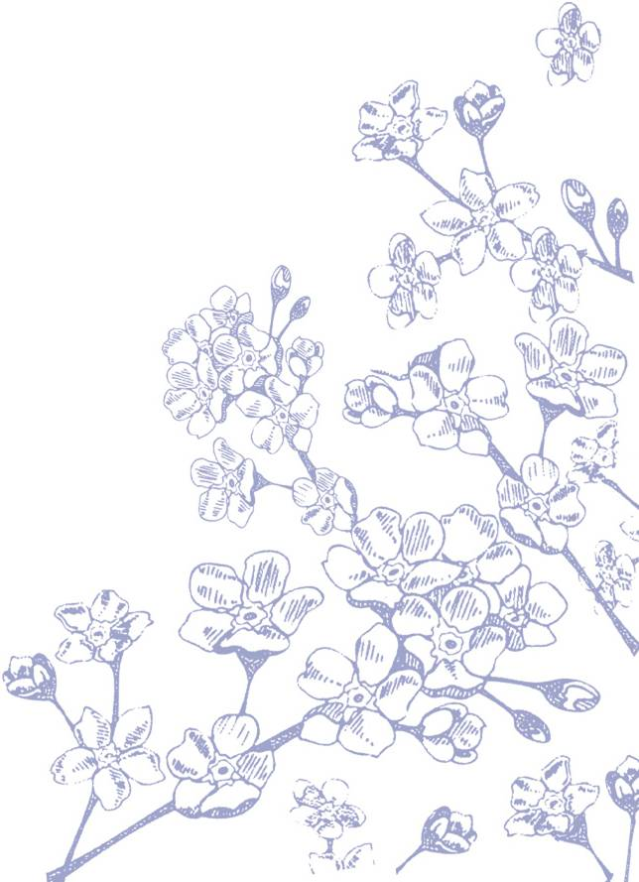

ご注意：この用紙サイズは、A4横長（長尺）幅445mm×高さ210mmに設定してあります。

前面給紙カセットのプリンタではご使用できません。背面給紙タイプをご使用ください。

またプリンタの機種により印刷範囲や仕様などが異なりますので、取扱説明書をご確認ください。

〒123-4567

東京都＊＊＊＊＊＊＊＊＊＊＊＊

ＴＥＬ.○○-○○○○-○○○○

0000.00.00

松元　和人・友美

本日はご多用のところ　私達の為に

お集まりいただきまして

本当にありがとうございます

未熟なふたりでございますが

これから力をあわせ

明るく楽しくあたたかい家庭を

つくっていきたいと思います

どうぞ今後とも御指導くださいますよう

心からお願い申し上げます

森の茸のパスタ

さつまいものポタージュ

月のサラダ

焼きたてのパン

伊勢海老の包み焼き

カシスシャーベット

ローストビーフ

デザートビュッフェ

珈琲または紅茶

*Tomomi*

*Kazuto*

生年月日・・・・・1989年11月1日

血液型・・・・・・O型

星座・・・・・・・いて座

好きな所・・・・・男らしい所

趣味・特技・・・・ショッピング

好きな食べ物・・・果物

夢は？・・・・・・ヨーロッパ旅行

理想の家庭は？・・楽しくて元気な家庭

生年月日・・・・・1989年4月12日

血液型・・・・・・O型

星座・・・・・・・おひつじ座

好きな所・・・・・優しい所

趣味・特技・・・・サッカー・ゴルフ

好きな食べ物・・・カレーライス

夢は？・・・・・・世界一周旅行

理想の家庭は？・・明るい家庭

写真

写真